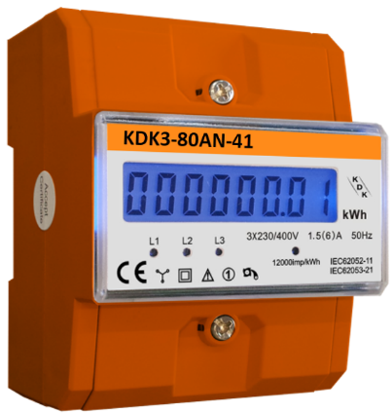

Elektronischer Drehstromzähler für die Montage auf DIN-Hutschiene
Direktmessende Ausführung. Energiemessung in Bezugsrichtung. Hinterleuchtetes
Display zur einfachen Ablesung. Ausgestattet mit einer S0-Impulsschnittstelle.
Vier LED´s auf der Front zur Konntrolle des Verbrauchs. Eingangsseite von oben
und Ausgangsseite von unten. Abwechselnde Anzeige von verbrauchter Energie
und momentaner Leistung. Mit Rücklaufsperre.
Technische Daten
Zulassung: keine
Nennstrom (In): 5(80) A
Nennspannung (Un): 3x230/400V AC
Frequenz: 50Hz
S0-Impulsausgang: 1000 Imp/kWh
Schutzart: IP 51
Gewicht: 0,49 kg
Maße (BxHxT): 76 x 100 x 66 mm (4,2TE)
Anzeige: blau hinterleuchtetes LC-Display
Stelligkeit: 8-stellig (999999,11)
Eigenverbrauch: <2W – <10VA
Temperaturbereich: -20° bis +55°C
Max. Leiterquerschnitt: Hauptklemmen 25 mm²
Max. Leiterquerschnitt: Zusatzklemmen 1,5 mm²
Schnittstelle
Ausgestattet mit einer S0-Schnittstelle für eine Fernauslesung des Zählers.
Bestellnummer: 420580-4TE
Bezugshinweis: KDK Dornscheidt GmbH
In der Brückenwiese 7 ● 53639 Königswinter
Tel.: 02244 / 919944-0 ● Fax: 02244 / 91994-14
E-Mail: info@kdk-dornscheidt.com
Internet: www.kdk-dornscheidt.de

